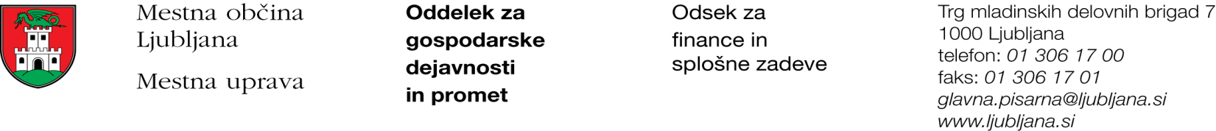

Številka: 351-3/2019-6
Datum: 5. 6. 2019

Mestna občina Ljubljana, na podlagi drugega odstavka 52. člena Zakona o stvarnem premoženju države in samoupravne lokalne skupnosti (Uradni list RS, št. 11/18) objavlja naslednjo:

NAMERO O SKLENITVI NEPOSREDNE POGODBE

Mestna občina Ljubljana objavlja namero o sklenitvi neposredne pogodbe o ustanovitvi stavbne pravice na nepremičninah ID znak: parcela 2682 1489, parcela 2682 2196/13 in parcela 2682 2197/2.

Predmet pogodbe bo ustanovitev stavbne pravice v korist imetnika stavbne pravice
- na nepremičnini ID znak: parcela 2682 1489 z naslednjo vsebino:
»Gradnja protihrupne ograje v dolžini 102,10 m in širini 0,60 m, v skladu s projektno dokumentacijo PGD št. 17_685 iz februarja 2018, izdelovalca PNZ d.o.o., Vojkova cesta 65, Ljubljana. Stavbna pravica se ustanavlja za dobo 99 let.«.

- na nepremičnini ID znak: parcela 2682 2196/13 z naslednjo vsebino:
»Gradnja protihrupne ograje v dolžini 53,60 m in širini 0,60 m, v skladu s projektno dokumentacijo PGD št. 17_685 iz februarja 2018, izdelovalca PNZ d.o.o., Vojkova cesta 65, Ljubljana projektno dokumentacijo PGD št. 17_685 iz februarja 2018, izdelovalca PNZ d.o.o., Vojkova cesta 65, Ljubljana. Stavbna pravica se ustanavlja za dobo 99 let.«.

- na nepremičnini ID znak: parcela 2682 2197/2 z naslednjo vsebino:
»Gradnja protihrupne ograje v dolžini 48,50 m in širini 0,60 m, v skladu s projektno dokumentacijo PGD št. 17_685 iz februarja 2018, izdelovalca PNZ d.o.o., Vojkova cesta 65, Ljubljana. Stavbna pravica se ustanavlja za dobo 99 let.«.

Pogodba bo sklenjena po preteku 20 dni od dneva objave te namere na spletni strani Mestne občine Ljubljana.

MESTNA OBČINA LJUBLJANA

